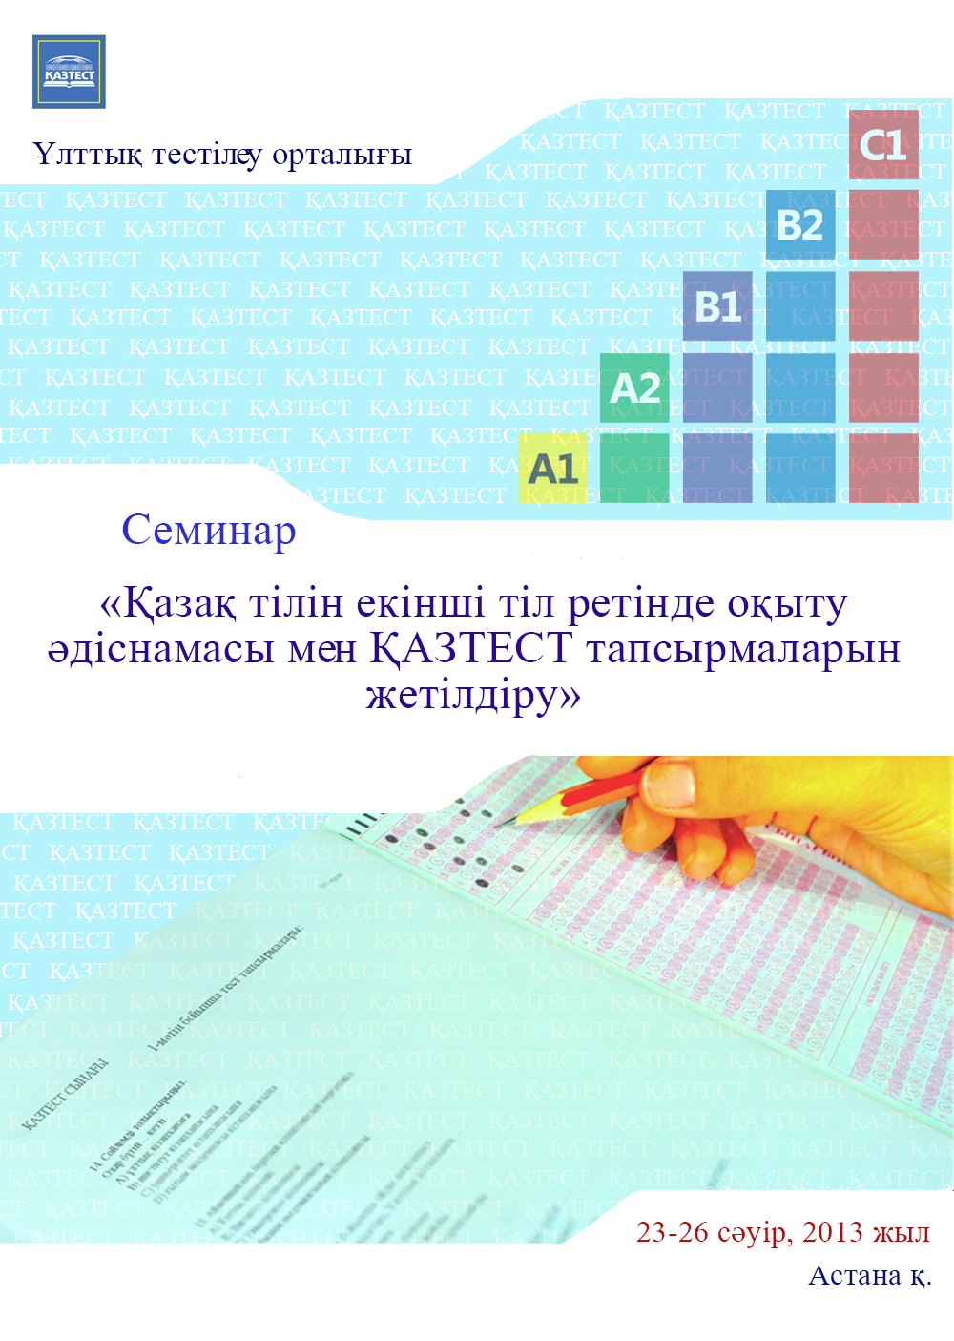

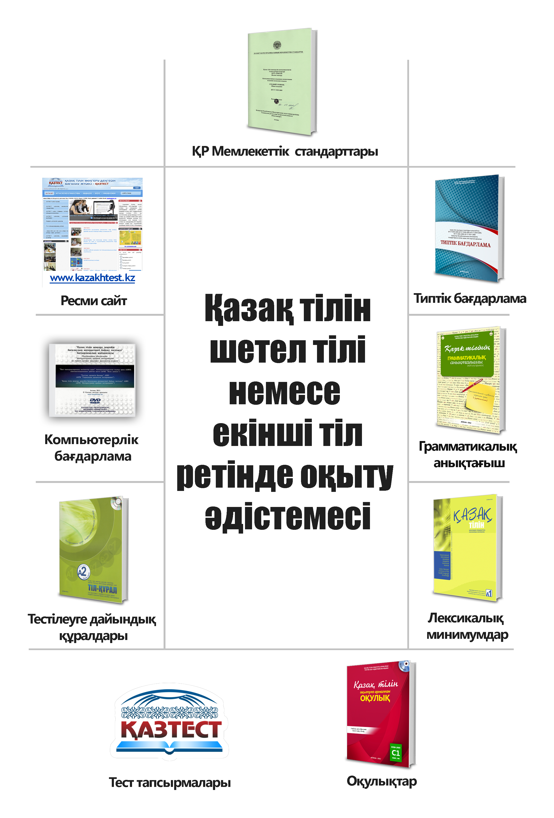

ҚР Білім және ғылым министрлігі Ұлттық тестілеу орталығы
ҚР Мәдениет және ақпарат министрлігі
Тіл комитеті
Ш.Шаяхметов атындағы Тілдерді дамытудың республикалық үйлестіру-әдістемелік орталығы
Республикалық біліктілікті арттыру семинары
Қазақ тілін екінші тіл ретінде оқыту әдіснамасы мен
ҚАЗТЕСТ тапсырмаларын жетілдіру

Қазақстан Республикасы Мәдениет және ақпарат министрлігі Тіл комитеті 2011 жылы ересек тұрғындарға арналған үздіксіз білім беру моделі арқылы қазақ тілін шетел тілі және екінші тіл ретінде оқытудың стандарт-технологиясын, типтік оқу-әдістемелік кешенін, жауаптарымен берілген тапсырмаларын, компьютерлік бағдарламасын әзірлеп, қазақ тілін оқыту курстары оқытушыларының семинарлар арқылы біліктілігін арттыруды ұйымдастырып, мемлекеттік бағдарламада көрсетілгендей, қазақ тілін оқытуды халықаралық талаптарға сай стандарттау мен оқыту әдістемесін жетілдіру бағытында бірталай шаралар атқарды.
Алдымен, қазақ тілін шетел тілі ретінде оқыту әдістемесі негізінде оқытуға байланысты тілді байланыс құралы ретінде қолданудың құзыреттілік талаптарын анықтайтын ҚР СТ 1925-2009, ҚР СТ 1926-2009, ҚР СТ 1927-2009, ҚР СТ 1928-2009, ҚР СТ 1929-2009 мемлекеттік стандарттары қолданысқа енгізілді.
Тіл білімі саласындағы халықаралық тәжірибелер мен озық технологияларды ескеріп, қазақ тілін бес деңгей бойынша оқыту қолға алынды. Мемлекеттік стандарттар тілді құрылымдық грамматика күйінде оқытудан гөрі, сөйлеу әрекеттерінің тыңдалым, оқылым, жазылым, айтылым түрлері мен тілдің лексика-грамматикалық құрылымдары арқылы оқытуды көздейді.
Тілді жүйелі оқытумен қатар сол оқыту нәтижелерін әділ бағалау жұмыстарын жүргізу қажет. Өйткені, білім алу сапасын бағалау арқылы тұлғаның білімін жетілдіру әдістемесі келіп шығады. Әлемде азаматтардың тілдік коммуникативтік құзыреттілігін нығайту мақсатында тілді меңгерудің әртүрлі мүмкіндіктері мен жолдары қарастырылып, тіл үйрету, оқыту мәселелері шешімдерін тапқан.
Қазақстанда мемлекеттік тілдің мәртебесін нығайтып, қолданыс аясын кеңейтуде бірнеше қазақ тілін үйрету құралдары, оқу-әдістемелік кешендері, жаңа технологиялар жетістігі көмегімен әзірленген бағдарламалар қолданыста жүр.
Әзірге объективті бағалау-өлшеу құралдары арқылы қазақ тілін меңгергендігін растайтын бағалау үдерістері (әлемдік үдерістерге ұқсас) мен оған сәйкес сертификаттар беру ҚАЗТЕСТ жүйесі арқылы жолға қойылып отыр.
ҚАЗТЕСТ жүйесіне арналған бағалау-өлшеу құралдары – тест түріндегі тапсырмалар, аудиотапсырмалар, әртүрлі көлемдегі мәтіндер, шығарма элементтері бар диктанттар, мазмұндамалар мен эсселер. Тапсырмаларды әзірлеудің талаптарын жоғарыда аталған мемлекеттік стандарттар атқарады. Мемлекеттік стандарттардың құрылымы халықаралық әдістемелердің тәжірибесіндегі тілді шетел тілі және екінші тіл ретінде үйренудің әдіснамасына негізделген.
Тілді меңгеру кезеңдері тіл үйренуші үшін сол тілде сөйлеуге деген ұмтылысы барысында сөйлеу әрекетінің түрлері бойынша бірнеше дағдылардың қалыптасуы арқылы өтеді. Айталық, тіл үйренуші сол тілде естігенін немесе тыңдағанын түсіну үшін сөздік қордың қалыптасқандығын, тілдік құрылымдарды түсініп, ажырата білу дағдысының қалыптасқандығын, естіген немесе тыңдаған ақпараттың жалпы мазмұнын түсіну үшін ондағы әрбір сөйлем элементтерінің орны мен мағынасын түсіну қабілеттерін қажет етеді. Оқып түсінгенін, сол тілде жаза білу қабілетінің және дұрыс сөйлей білу мүмкіндіктерінің талаптары да тілдік дағдылардың қалыптасуы арқылы жүзеге асады. Сонымен, тілді меңгеру үшін сөз және сөз тіркестерінің минимальды қоры, тілдің грамматикалық бірліктері арқылы әрбір сөйлемді дұрыс құрастыра білу мүмкіндігі қалыптасуы қажет. Тілді шет тілі немесе екінші тіл ретінде үйренудің әдістемелерінің негізі де осы қағидатқа бағытталған. Халықаралық тәжірибеде бәсекелестікке қабілетті әлемдік тілдердің барлығы дерлік түп негізінде осы бағытта түрлі оқу құралдарын, әдістемелерін тіл үйренушілерге ұсынады.
Қазақ тілін меңгеру барысында тіл үйренушіге мүмкіндігінше қолайлы жағдай жасау тіл үйренуге деген ынтаның артуына септігін тигізеді. Қазақ тілін оқытуға арналған әдістемелердің озық үлгілері негізінде тілді деңгейлеп оқытуға деген ұмтылыс жаңа нәтижелерге жеткізеді.
Ұлттық тестілеу орталығы Қазақстан Республикасында азаматтардың мемлекеттік тілді меңгеру деңгейін бағалау жүйесі ҚАЗТЕСТ-ті қолданысқа енгізу іс-шараларын кезең-кезеңімен іске асырып келеді. Қазіргі таңда тіл меңгеру деңгейін бағалаудың халықаралық талаптарына сәйкес қазақ тілін меңгерудің бес деңгейі бойынша стандартталған бағалау-өлшеу құралдарының елде қайталанбас мол қоры қалыптастырылып отыр.
Ұлттық тестілеу орталығы мемлекеттік тапсырыс бойынша Қазақстан Республикасында тілдерді дамыту мен қолданудың 2011-2020 жылдарға арналған мемлекеттік бағдарламасына сәйкес нәтижеге бағытталған білім беру қағидаты бойынша әлемде мойындалған тіл үйретудің озық әдістемелері негізінде қазақ тілін оқытудың стандартталған типтік оқу-әдістемелік кешенін әзірледі. Республикамыздағы мемлекеттік тілді оқытудың барлық орталықтарына жеткілікті көлемде аталған кешен тегін үлестірілді. Ендігі кезекте қазақ тілін оқыту барлық орталықтарда жүйелі жолға қойылып келеді және ол стандартталған. Осы арқылы мемлекеттік бағдарламада мақсат етіп қойылған мемлекеттік тілді оқыту әдіснамасын жетілдіру мен стандарттау мәселесі өз шешімін тауып отыр.
ҚАЗТЕСТ жүйесі негізінде тестілеу өткізу бойынша мемлекеттік қызмет көрсетудің мемлекеттік стандарты Қазақстан Республикасының Үкіметінде бекітіліп, тестілеу өткізу регламенті қолданысқа енгізілді.
Қазіргі таңда ҚАЗТЕСТ жүйесі арқылы қазақ тілін меңгеру деңгейін растау емтихандарын тапсыру халықаралық білім және ғылым бағдарламалары стипендияларына үміткерлер, Назарбаев зияткерлік мектептері қызметкерлері, Назарбаев университетінің студенттері, мемлекеттік қызметкерлердің жоғары лауазымды өкілдері, оның ішінде «А» корпусы өкілдері, стратегиялық даму бағыты оң жолға қойылған көшбасшы компаниялар мен фирма қызметкерлері үшін міндетті болып отыр.
Тіл білімін әділ әрі нақты бағалай отырып, тілді оқыту оны меңгерту үдерісіне ықпал ету, әрбір азамат үшін қазақ тілін меңгерудің уәждемесіне серпін беруде оқыту әдістемесінің тиімділігі, өміршеңдігі мен заманауи талаптарға сәйкестігі, бағалау құралдарының мақсатқа лайықтылығы мен сапасы алғашқы орынға шығады.

Семинар мақсаты: Қазақ тілін екінші тіл ретінде оқытудың әдіснамасы мен ҚАЗТЕСТ тапсырмаларын жетілдіру.

Міндеттері:
- қазақ тілін екінші тіл ретінде оқытудың әдістемесі ерекшеліктерімен таныстыру;
- қазақ тілін оқытуға арналған әдістемелік құралдарды пайдалану арқылы тілді үйрету ерекшеліктерімен тәжірибе алмасу;
- қазақ тілін меңгеру талаптарын анықтайтын мемлекеттік стандарттарға сәйкес тілді деңгейлеп оқыту ерекшеліктеріне шолу жасау;
- қазақ тілін меңгеру деңгейін бағалау құралдарын жетілдірудің жолдарын қарастыру.

Семинарға қатысушы:
Білуі керек:
- қазақ тілін шет тілі және екінші тіл ретінде оқыту әдістемелерін;
- тілді деңгейлеп оқыту әдістемесін;
- тілді меңгеру деңгейін бағалау құралдарының ерекшелігін;
- еуропалық тіл портфелінің ерекшеліктерін;
- сөйлеу әрекетінің түрлерін;
- сөйлеу әрекетінің түрлеріне тапсырма әзірлеу ерекшеліктерін;
- тілді оқытудағы жаңа инновациялық технологияларды;
- тіл меңгертуде қолданылатын тиімді әдіс-тәсілдерді;
- коммуникативтік қажеттілік, мақсат, стратегия, талап, тәжірибе туралы соңғы ақпараттарды.

Семинар нәтижесінде қатысушылар:
- қазақ тілін шетел тілі немесе екінші тіл ретінде оқыту әдістемесі негізінде тілді оқыту ерекшеліктерімен тереңірек танысады;
- әдістеменің құрамдас бөліктерінің сабақ барысындағы пайдалануын зерделеп түсінеді;
- қазақ тілін оқыту үдерісінде әдістеменің тиімділік жолдарын саралап түсініп, оқу үдерісінде жұмыс жасау жолын игереді;
- қазақ тілін шетел тілі немесе екінші тіл ретінде оқыту әдістемесі негізінде тіл меңгертуде қолданылатын тиімді әдіс-тәсілдерді қолдану ерекшеліктерімен танысады;
- оқыту үдерісінде сөйлеу әрекетінің түрлерін қолданудың тиімділігіне көз жеткізеді;
- тілді меңгеру деңгейін бағалауға арналған ҚАЗТЕСТ тапсырмаларымен жан-жақты танысады;
- тест тапсырмаларын қалыптастырудың әдіс-тәсілдерін толық меңгереді.

Семинар талаптары бойынша табысты аяқтаған қатысушыға ҚР Білім және ғылым министрлігі Ұлттық тестілеу орталығы мен ҚР Мәдениет және ақпарат министрлігі Ш. Шаяхметов атындағы Тілдерді дамытудың республикалық үйлестіру-әдістемелік орталығы бірлесіп анықтаған сертификаты табысталады.
«Қазақ тілін екінші тіл ретінде оқыту әдіснамасы мен
ҚАЗТЕСТ тапсырмаларын жетілдіру» тақырыбындағы
республикалық біліктілікті арттыру семинарының бағдарламасы

1-күн
Мерзімі | Уақыты | Іс-шара атауы | Жауаптылар
23.04.2013 | 09.00-10.00 | Қатысушыларды тіркеу | Ұлттық тестілеу орталығы, Мемлекеттік тілді дамыту басқармасы
23.04.2013 | 10.00-10.15 | Қазақ тілін екінші тіл ретінде оқытуға арналған типтік оқу- әдістемелік кешен туралы және ҚАЗТЕСТ жүйесі, даму кезеңдері мен жетістіктері туралы | Әбдиев  Қали Сейілбекұлы,  Қазақстан Республикасы Білім және ғылым министрлігі Ұлттық тестілеу орталығының директоры
23.04.2013 | 10.15-10.45 | Мемлекеттік тілді оқыту әдіснамасын жетілдіру мен стандарттау, қазақ тілін оқытудың инфрақұрылымын дамыту мәселелері. | Тәуел Гүлбадан Тәуелқызы,  ҚР Мәдениет және ақпарат министрлігі, Тіл комитеті,  Талдау және мониторинг басқармасының бастығы.  Ш. Шаяхметов атындағы Тілдерді дамытудың республикалық үйлестіру-әдістемелік орталығы
23.04.2013 | 10.45-11.15 | Қазақ тілін екінші тіл ретінде оқытудың әдіснамасын жетілдіру және тіл меңгеру деңгейін бағалау құралдары мен сөйлеу әрекетінің түрлерін дамыту мәселелері | Әбдіхалықов  Айдос Тұрсынбайұлы,  Ұлттық тестілеу орталығы Мемлекеттік тілді дамыту басқармасының жетекшісі
23.04.2013 | 11.15-11.30 | Кофе-брейк
23.04.2013 | 11.30-13.00 | Қазақ тілін шетел тілі немесе екінші тіл ретінде оқытудың әдістемесі және оның ерекшеліктері | Бозбаева  Айжан Тұрлыбекқызы  «Haileybury Astana» мектебінің оқытушысы, Қазақ тілін шетел тілі немесе екінші тіл ретінде оқыту әдістемесі негізінде әзірленген оқулық авторларының бірі
23.04.2013 | 13.00-14.00 | Түскі үзіліс
23.04.2013 | 14.00-15.45 | Бастауыш деңгейлердегі қазақ тілін оқыту ерекшеліктері. Сабақ мысалдары. | Бозбаева  Айжан  Тұрлыбекқызы
23.04.2013 | 15.45-16.00 | Кофе-брейк
23.04.2013 | 16.00-17.00 | Жалғастырушы деңгей бойынша қазақ тілін оқыту ерекшеліктері. Сабақ мысалдары. | Бозбаева  Айжан  Тұрлыбекқызы
2-күн
Мерзімі | Уақыты | Іс-шара атауы | Жауаптылар
24.04.2013 | 10.00-11.30 | Тіл меңгеру деңгейін бағалауға арналған өлшеу құралдары, тест тапсырмалары | Әбдіхалықов  Айдос Тұрсынбайұлы,  Ұлттық тестілеу орталығы Мемлекеттік тілді дамыту басқармасының жетекшісі
24.04.2013 | 11.30-11.45 | Кофе-брейк
24.04.2013 | 11.45-13.00 | ҚАЗТЕСТ тапсырмаларының сапасын арттыру | Әбдіхалықов  Айдос Тұрсынбайұлы
24.04.2013 | 13.00-14.00 | Түскі үзіліс
24.04.2013 | 14.00-15.45 | Тіл меңгеру деңгейін бағалау құралдарын жетілдірудің жолдары | Жолшаева  Майра Сатыбалдықызы  Сулейман Демирел университеті, қазақ филологиясы және журналистика кафедрасының доценті
24.04.2013 | 15.45-16.00 | Кофе-брейк
24.04.2013 | 16.00-17.00 | Тіл меңгеру деңгейін бағалау құралдарын жетілдірудің жолдары | Жолшаева  Майра  Сатыбалдықызы

3-күн

Мерзімі | Уақыты | Іс-шара атауы | Жауаптылар
25.04.2013 | 10.00-11.30 | Тыңдалым бөлігінің тест тапсырмаларына шолу | Бейсембаева  Жанар Сардарбекқызы  Ұлттық тестілеу орталығы Мемлекеттік тілді дамыту басқармасы Тест тапсырмаларын қалыптастыруды ұйымдастыру зертханасының меңгерушісі
25.04.2013 | 11.30-11.45 | Кофе-брейк
25.04.2013 | 11.45-13.00 | Тыңдалым бөлігінің тест тапсырмаларын талдау | Бейсембаева  Жанар Сардарбекқызы
25.04.2013 | 13.00-14.00 | Түскі үзіліс
25.04.2013 | 14.00-15.45 | Оқылым бөлігінің тест тапсырмаларына шолу | Садуақасова  Мира Ғазизқызы  Ұлттық тестілеу орталығы Мемлекеттік тілді дамыту басқармасы Тестілеуді ұйымдастыру зертханасының меңгерушісі
25.04.2013 | 15.45-16.00 | Кофе-брейк
25.04.2013 | 16.00-17.00 | Оқылым бөлігінің тест тапсырмаларын талдау | Садуақасова  Мира Ғазизқызы

4-күн
Мерзімі | Уақыты | Іс-шара атауы | Жауаптылар
26.04.2013 | 10.00-11.30 | Лексика-грамматика бөлігінің тест тапсырмаларына шолу | Балғожина  Шынар Хасенқызы  Ұлттық тестілеу орталығы Мемлекеттік тілді дамыту басқармасы Тест тапсырмаларын қалыптастыруды ұйымдастыру зертханасының жетекші сарапшысы
26.04.2013 | 11.30-11.45 | Кофе-брейк
26.04.2013 | 11.45-13.00 | Лексика-грамматика бөлігінің тест тапсырмаларын талдау | Балғожина  Шынар Хасенқызы
26.04.2013 | 13.00-14.00 | Түскі үзіліс
26.04.2013 | 14.00-15.45 | Жазылым бөлігінің тест тапсырмаларына шолу | Бейсембаева  Жанар Сардарбекқызы  Ұлттық тестілеу орталығы Мемлекеттік тілді дамыту басқармасы Тест тапсырмаларын қалыптастыруды ұйымдастыру зертханасының меңгерушісі
26.04.2013 | 15.45-16.00 | Кофе-брейк
26.04.2013 | 16.00-17.00 | Жазылым бөлігінің тест тапсырмаларын талдау | Бейсембаева  Жанар Сардарбекқызы
26.04.2013 | 17.00-18.00 | Семинардың жабылуы | Ұлттық тестілеу орталығы Мемлекеттік тілді дамыту басқармасы,  Ш. Шаяхметов атындағы тілдерді дамытудың республикалық үйлестіру-әдістемелік орталығы

«Қазақ тілін екінші тіл ретінде оқытудың әдіснамасы мен ҚАЗТЕСТ тапсырмаларын жетілдіру» тақырыбындағы республикалық семинарға қатысушылар тізімі

№ | Аты-жөні | Лауазымы |  | Жұмыс орны | Байланыс телефондары
1 | Әбдиев  Қали Сейілбекұлы | директор |  | Ұлттық тестілеу орталығы (ҰТО) | 8(7172)317404
2 | Әбдіхалықов Айдос Тұрсынбайұлы | басқарма жетекшісі |  | ҰТО Мемлекеттік тілді дамыту басқармасы | 87771154440
ҚР Мәдениет және ақпарат министрлігі, Тіл комитеті
3 | Тәуел Гүлбадан Тәуелқызы | басқарма  бастығы |  | Талдау және мониторинг басқармасы | 8(7172)740456
Ш. Шаяхметов атындағы Тілдерді дамытудың республикалық
үйлестіру-әдістемелік орталығы
4 | Нұрсейітова Нұржахан Жолшыбекқызы | бас маман |  | Оқуды ұйымдастыру және үйлестіру бөлімі | 87029445338
5 | Кушетова  Гулим Кадиркуловна | бас маман |  | Ұйымдастыру мәселелері және қоғаммен байланыс бөлімі | 8(7172)321227
6 | Атанбаева Амангүл  Кеңесқызы | бас маман |  | Ғылыми-әдістемелік бөлім | 8(7172)322572
Ұлттық тестілеу орталығы Мемлекеттік тілді дамыту басқармасы
7 | Сәдуақасова Мира  Ғазизқызы |  | зертхана меңгерушісі | Тестілеуді ұйымдастыру ғылыми әдістемелік зертханасы (ҒӘЗ) | 87051484431
8 | Тілемісов  Саяжан Сәлімжанұлы |  | бөлім жетекшісі | Ақпараттық-технологиялық бөлім | 87017353795
9 | Бейсембаева Жанар Сардарбекқызы |  | зертхана меңгерушісі | Тест тапсырмаларын қалыптастыруды ұйымдастыру ҒӘЗ | 87013114446
10 | Балғожина Шынар Хасенқызы |  | жетекші сарапшы | Тест тапсырмаларын қалыптастыруды ұйымдастыру ҒӘЗ | 870242212818
11 | Құлманова Гүлзамира Жанайбайқызы |  | жетекші сарапшы | Тестілеуді ұйымдастыру ҒӘЗ | 87021230767
12 | Макенова Толқын Есімқызы |  | жетекші сарапшы | Тестілеуді ұйымдастыру ҒӘЗ | 87024008524
13 | Бердіқұлова Адасай Смайылқызы |  | жетекші сарапшы | Тест тапсырмаларын қалыптастыруды ұйымдастыру ҒӘЗ | 87759071976
14 | Сейсенқұлова Гүлназ Әшірбекқызы |  | аға сарапшы | Тестілеуді ұйымдастыру ҒӘЗ | 87011221550
15 | Жұмағұлова Шарапат Мейірханқызы |  | аға сарапшы | Тест тапсырмаларын қалыптастыруды ұйымдастыру ҒӘЗ | 87014828374
16 | Тоғызбаева Нұргүл Батырбекқызы |  | аға сарапшы | Тестілеуді ұйымдастыру ҒӘЗ | 87013209808
17 | Әлімбай Алмат Әлімбайұлы |  | аға сарапшы | Тест тапсырмаларын қалыптастыруды ұйымдастыру ҒӘЗ | 87017085131
18 | Қаратеміров Жасұлан Боранбайұлы |  | аға сарапшы | Тестілеуді ұйымдастыру ҒӘЗ | 87781611118
19 | Әзизова  Айнұр  Орынбасарқызы |  | оқытушы | әл-Фараби атындағы Қазақ ұлттық университеті орыс филологиясы орыс және әлем әдебиеті кафедрасы | 87754508487  87776770616
20 | Насыритдинова  Асемгуль  Насыритдиновна |  | ф.ғ.к.,  аға  оқытушы | С. Сейфуллин атындағы агротехникалық университеті қазақ және орыс тілдері кафедрасы | 87021236826
21 | Карибекова  Акторгын  Жамаубаевна |  | бөлім бастығы  ф.ғ.к. | Тараз мемлекеттік педагогикалық институты көп тілді білім беруді дамыту бөлімі | 87009801091
22 | Кусманова  Кулжибек  Аскеновна |  | ф.ғ.д. | Д. Серікбаев атындағы Шығыс Қазақстан мемлекеттік техникалық университеті қазақ орыс тілдері және іс қағаздарын жүргізу кафедрасы | 87776728906
23 | Салыхова Бакытгуль Урынбасаровна |  | п.ғ.к., жоба үйлестіруші | «Bilim Media Group» ЖШС | 87771962275
24 | Синбаева  Салима  Оралхановна |  | ф.ғ.к.,  аға оқытушы | «Өрлеу» біліктілікті арттыру ұлттық орталығы АҚ Шығыс Қазақстан облысы бойынша біліктілікті арттыру институты инновациялық және әдістемелік технологиялар кафедрасы | 87752040068
25 | Абдрахманова Жазира Асембеккызы |  | ф.ғ.к. | әл-Фараби атындағы Қазақ ұлттық университеті мемлекеттік тіл кафедрасы | 87013886166
26 | Текесбаева  Гульжан  Молдакыновна |  | аға  оқытушы | Қазақ мемлекеттік қыздар педагогикалық университеті тіл теориясы және оқыту әдістемесі кафедрасы | 87015401514  87778402244
27 | Турабаева  Лаззат Калыкуловна |  | ф.ғ.к., кафедра меңгерушісі | М. Әуезов атындағы Оңтүстік Қазақстан мемлекеттік университеті практикалық қазақ тілі кафедрасы | 87016047795
28 | Нурманова Гулжайна  Нурболатовна |  | магистрант | Сүлеймен Демирел университеті қазақ филологиясы және журналистика кафедрасы | 87025692668
29 | Тлеуова  Рахила  Бекназаровна |  | магистрант | Л.Н. Гумилев атындағы Еуразия ұлттық университеті қазақ тілі мен әдебиеті мамандығы бойынша қазақ тілі бағыты | 87025792779
30 | Сыздыкова Гульбаршин  Олжабаевна |  | ф.ғ.к. | Л.Н. Гумилев атындағы Еуразия ұлттық университеті тіл білімі кафедрасы | 87014738862
31 | Досжан Райхан Абдуғалиқызы |  | ф.ғ.д.,  профессор | Аймақтық әлеуметтік – инновациялық университеті, Әлеуметтік инновациялық институты қазақ тілі мен әдебиеті кафедрасы | 87252 538922  87027964762
32 | Егизбаева  Назыкен  Жаненовна |  | ф.ғ.к.,  доцент | әл-Фараби атындағы Қазақ ұлттық университеті мемлекеттік тіл кафедрасы | 87015009304
33 | Байтелиева Жанар Дарибековна |  | ф.ғ.к. | «Назарбаев университеті» қазақ тілі, әдебиеті және мәдениет кафедрасы | 87017477176
34 | Қоңыратбаева Жанар Молдалықызы |  | ф.ғ.к.,  доцент | Л. Гумилев атындағы Еуразия ұлттық университеті жалпы тіл білімі және аударма теориясы кафедрасы | 87013847171 328420
35 | Зейнулина  Айман Файзулловна |  | ф.ғ.к., профессор,  кафедра меңгерушісі | С. Торайғыров атындағы Павлодар мемлекеттік университеті қазақ тілі кафедрасы | 87056115312
36 | Сатемирова Дариха Амантаевна |  | ф.ғ.к.,  аға  оқытушы | Абай атындағы Қазақ ұлттық педагогикалық университеті қазақ әдебиеті және журналистика кафедрасы | 87016083452  87272703797
37 | Сатбекова  Айгул  Ахметовна |  | аға  оқытушы | Қазақ мемлекеттік қыздар педагогикалық университеті тіл теориясы және оқыту әдістемесі кафедрасы | 87017823696
38 | Аменова  Айнаш Алибековна |  | әдіскер | ШҚО, Бесқарағай ауданы әкімдігінің ұйымдастыру кадрлық бөлімі | 87754003657
39 | Утеубаева  Айгуль  Зияшевна |  | қазақ тілі пәні мұғалімі | Астана қ., №17 мектеп-гимназия | 87017243309
40 | Апеева  Гулнара Серикхановна |  | ф.ғ.к.,  аға  оқытушы | ШҚО, Семей мемлекеттік педагогикалық институты мемлекеттік тілді оқыту орталығы | 87789276147
41 | Найзабекова Нургуль Аканбаевна |  | оқытушы, п.ғ. магистрі | "Сүлеймен Демирел атындағы колледж" ЖМ | 87012236223
42 | Байгутова  Аклима  Мархабатовна |  | ф.ғ.к. | М. Әуезов атындағы Оңтүстік Қазақстан мемлекеттік университеті, практикалық қазақ тілі кафедрасы | 87056870950
43 | Аманова  Гульхан Сабырхановна |  | ғылыми әдіскер | Жамбыл облысы Мемлекеттік тілді оқыту орталығы | 87023369823
44 | Жұмаева  Айгүл Әбдімәлікқызы |  | оқытушы | Шымкент қалалық Қазақ тілін оқыту, салт-дәстүрді және өнерді насихаттау орталығы | 87017505966
45 | Мусаева  Нурсауле Дуйсенбаевна |  | Директор | Қызылорда облысының Тілдерді дамыту жөніндегі басқармасы | 87057215868 87004100854
46 | Азимбаева  Рахат  Омашевна |  | оқытушы | СҚО Мемлекеттік тілді оқыту орталығы | 87024086008  87052126832
47 | Рыспаева  Амина  Калиевна |  | әдіскер | Павлодар облысы «Ана тілі» орталығы ЖШС | 87182 326237  87754630639
48 | Акыласова  Сания  Исахановна |  | әдіскер | «ШҚО мемлекеттік тілді оқыту орталығы» МКҚК | 87772946600
49 | Жумагельдина  Динар  Мугиновна |  | оқытушы | Қарағанды облыстық Тілдерді оқыту орталығы | 87212 345127  87016161080  87053988978
50 | Жаппарова  Дидар  Темирболатовна |  | оқытушы | Ақмола облысы Тілдерді дамыту басқармасының «Ақмола облыстық оқыту-әдістемелік орталығы» КММ | 87016467265
51 | Айтмағамбетова Тоты  Әбдібекқызы |  | директордың орынбасары | Қостанай облысы әкімдігінің тілдерді дамыту басқармасы «Тілдерді оқытудың облыстық орталығының» ҚМҚК | 87013210018
52 | Тұрлыбекова Жұмагүл Арапбайқызы |  | директор | «Руханият» орталығы | 87014990466
53 | Абдешов  Баязи  Мадешович |  | директор  ф.ғ.к. | Атырау облысы әкімі аппаратының Мемлекеттік қызметшілерді қайта даярлау, біліктілігін арттыру және тілдерді оқыту өңірлік орталығы | 87017437694
54 | Жүсіпова  Гүлжайна Жәлиқызы |  | Бөлім  бастығы | Алматы қаласы «Тіл» оқу-әдістемелік орталығы | 87013275411  87714032955
55 | Қожакеева  Зинагул  Халыковна |  | директордың орынбасары | Алматы облысының «Тіл» оқу-әдістемелік орталығы | 87021371413
56 | Тлеубергенова Райхан  Мажитовна |  | бас маман, әдіскер | БҚО әкімдігінің Мемлекеттік қызметшілерді қайта даярлау, біліктілігін арттыру және мемлекеттік тілді оқыту орталығы МКҚК | 87112 546167  87752186974
57 | Бектенгалиева  Гулзия  Хайроллаевна |  | Қызметкер | Ақтөбе облысының тілдерді дамыту басқармасы | 954190  87019504051
58 | Ғазизова  Лаура Бауыржановна |  | бөлім меңгерушісі | Атырау облысы әкімі аппаратының Мемлекеттік қызметшілерді қайта даярлау, біліктілігін арттыру және тілдерді оқыту өңірлік орталығы | 87122 272890  87026345845
59 | Мұхамеджанов Жанат Қабдолрақымұлы |  | Директор | СҚО мемлекеттік тілді оқыту орталығы | 87013901212
60 | Сұңғатова  Айжан  Нәсиқызы |  | әдіскер | СҚО әкімдігінің мемлекеттік тілді оқыту орталығы | 87774152591, 87013900225,
61 | Шакирова  Айгүл  Айкенқызы |  | Директор | Ақмола облысы Аршалы ауданы Мемлекеттік тілді оқыту орталығы | 87018554009
62 | Абдрахманова Алтын Жексенбайқызы |  | оқытушы | Жамбыл облысы Мемлекеттік тілді оқыту орталығы | 87770896982
63 | Уразгалиева  Коркем Жайыховна |  | қызметкер | БҚО «Қарашығанақ Петролеум Оперейтинг» компаниясының оқу орталығы | 87055673137
64 | Ахметова  Күнжамал  Меңдібайқызы |  | қызметкер | БҚО «Қарашығанақ Петролеум Оперейтинг» компаниясының оқу орталығы | 87772607197
65 | Жарасбаева  Жанна  Темірболатқызы |  | оқытушы | Қостанай облысы әкімдігінің тілдерді дамыту басқармасы «Тілдерді оқытудың облыстық орталығының» ҚМҚК | 87757583794
66 | Юсупова  Лаура  Кизатовна |  | қызметкер | Балқаш қаласы Тілдер орталығы коммуналдық мемлекеттік мекемесі | 87074257444
67 | Ерекешова  Жаныгуль  Мухитовна |  | оқытушы | Қызылорда облысы Тілдерді оқыту орталығы | 8(7242)270415
Семинар жүргізушілері
68 | Жолшаева  Майра  Сатыбалдиевна | ф.ғ.д.,  доцент |  | Сүлеймен Демирел университеті қазақ филологиясы және журналистика кафедрасы | 87012729208
69 | Бозбаева-Хунг  Айжан  Тұрлыбековна | қазақ тілі пәнінің мұғалімі |  | «Haileybury Astana» мектебі | 87017532565

«Ұлттық тестілеу орталығы» РМҚК,
Астана қаласы, Жеңіс даңғылы, 67-үй,
Мемлекеттік тілді дамыту басқармасы,
Тел. (8 7172) 51-83-10, 51-83-06
Сайт: www.kazakhtest.kz
Электрондық пошта: info@kazakhtest.kz

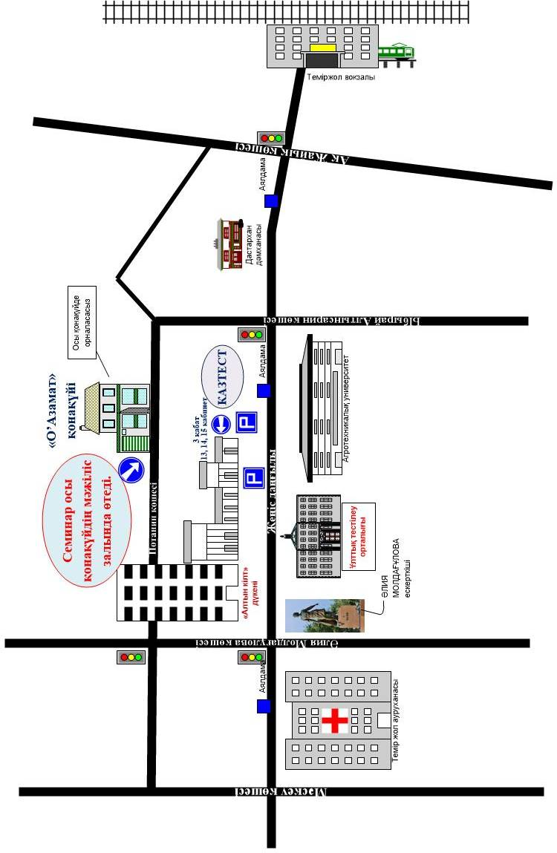

Колледж

